 |   ISTITUTO DI ISTRUZIONE SECONDARIA “DANIELE CRESPI”  Liceo Internazionale Classico e Linguistico VAPC02701R  Liceo delle Scienze Umane VAPM027011  Via G. Carducci 4 – 21052 BUSTO ARSIZIO (VA)  www.liceocrespi.it-Tel. 0331 633256 - Fax 0331 674770 - E-mail: lccrespi@tin.it  C.F. 81009350125 – Cod.Min. VAIS02700D |   UNI EN ISO 9001: 2008  CertINT® 2010

Classe I AL
LAVORO ESTIVO DI ITALIANO
a.s. 2010-2011
Per alunni con debito formativo
La prova del saldo del debito consiste nello svolgimento di una analisi e di una sintesi di un testo narrativo.

Il lavoro estivo consiste
- nel ripasso di quanto abbiamo studiato nel corso dell’anno,
- nello svolgimento degli esercizi sotto indicati e di un tema
- nella lettura dei libri sotto indicati.

- RIPASSO
Ripassa gli argomenti studiati nel corso dell’anno, leggendo attentamente i testi (vedi programmi già consegnati).

- ESERCIZI
- A1: la storia (studia bene dal libro di antologia da p.8 a p. 18 poi leggi il testo A1-T6 a p. 37-39 e svolgi gli esercizi a p. 40-41)
- A2: i personaggi (studia bene dal libro di antologia da p.42 a p.51 poi leggi il testo A2-T5 a p. 76-79 e svolgi gli esercizi a p. 40-81)
- A3: lo spazio e il tempo (studia bene dal libro di antologia da p.86 a p.91 poi leggi il testo A3-T2 a p. 98-104 e svolgi gli esercizi a p. 105)
N.B. quando rispondi alle domande fallo in modo dettagliato e cerca di controllare molto bene la forma e il lessico.
- LETTURA
Leggi i seguenti libri :
ITALO CALVINO, Il barone rampante
ITALO CALVINO, Il visconte dimezzato
DINO BUZZATI, La boutique del mistero
concludi la lettura di Nievo (dal cap. XX alla fine e come di consueto svolgi un riassunto di ogni capitolo)
Per alunni con consolidamento
Il lavoro estivo consiste
- nello svolgimento dei temi seguenti,
- nella lettura dei libri sotto indicati.

- PRODUZIONE SCRITTA
Svolgi i seguenti temi:
- Descrivi in modo connotativo l’immagine qui sotto riprodotta (a destra).
- SCRITTURA CREATIVA: Scrivi un racconto, prendendo come spunto il quadro di Marc Chagall sotto rappresentato (a sinistra).
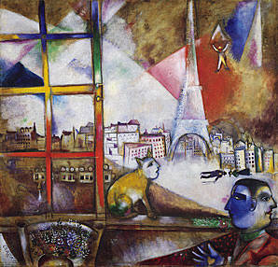
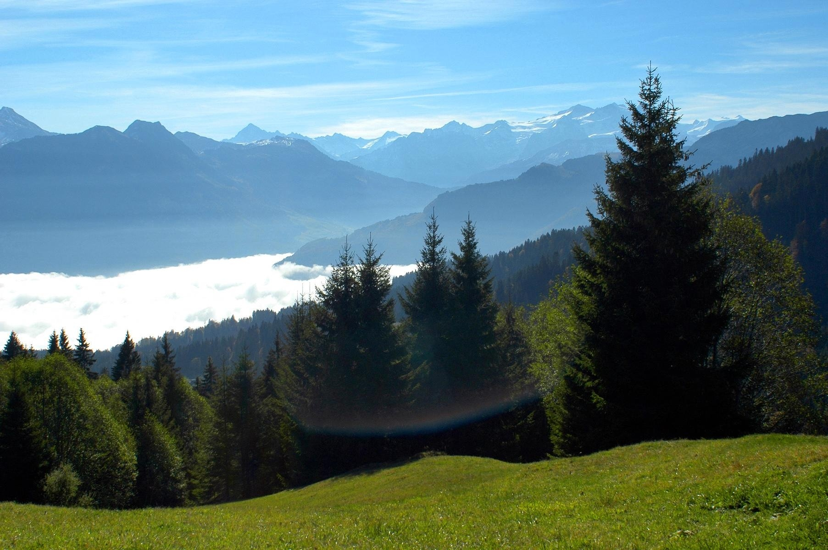
- Il viaggio è sicuramente la cifra fondamentale dell’Odissea, il filo conduttore che tiene insieme quasi tutti gli episodi di cui si compone il poema. Il viaggio di Ulisse è la spasmodica ricerca del ritorno alla patria lasciata molti anni prima per andare in guerra contro la città di Troia, ma acquisisce ben presto delle valenze aggiunte che lo caricano di significati simbolici assai profondi. Il viaggio diventa metafora dell’esistenza umana, della lotta per la sopravvivenza dell’uomo contro i pericoli dell’esistere, metafora della conoscenza e dell’intelligenza dell’essere umano, esaltazione della curiosità e della brama di sapere che rendono l’uomo superiore a qualsiasi essere vivente. Scrivi un tema in cui, facendo esplicito riferimento ai brani dell’Odissea che hai letto, indaghi i significati del viaggio di Ulisse.

- LETTURA
Leggi i seguenti libri :
ITALO CALVINO, Il barone rampante
ITALO CALVINO, Il visconte dimezzato
DINO BUZZATI, La boutique del mistero
Concludi la lettura di Nievo (dal cap. XX alla fine e come di consueto svolgi un riassunto di ogni capitolo)

Per tutti gli alunni
Il lavoro estivo consiste
- nello svolgimento dei temi seguenti,
- nella lettura dei libri sotto indicati.

- PRODUZIONE SCRITTA
Svolgi il seguente tema:
Il viaggio è sicuramente la cifra fondamentale dell’Odissea, il filo conduttore che tiene insieme quasi tutti gli episodi di cui si compone il poema. Il viaggio di Ulisse è la spasmodica ricerca del ritorno alla patria lasciata molti anni prima per andare in guerra contro la città di Troia, ma acquisisce ben presto delle valenze aggiunte che lo caricano di significati simbolici assai profondi. Il viaggio diventa metafora dell’esistenza umana, della lotta per la sopravvivenza dell’uomo contro i pericoli dell’esistere, metafora della conoscenza e dell’intelligenza dell’essere umano, esaltazione della curiosità e della brama di sapere che rendono l’uomo superiore a qualsiasi essere vivente. Scrivi un tema in cui, facendo esplicito riferimento ai brani dell’Odissea che hai letto, indaghi i significati del viaggio di Ulisse.

- LETTURA
Leggi i seguenti libri :
ITALO CALVINO, Il barone rampante
ITALO CALVINO, Il visconte dimezzato
DINO BUZZATI, La boutique del mistero
concludi la lettura di Nievo (dal cap. XX alla fine e come di consueto svolgi un riassunto di ogni capitolo)

